20232133L2

例2　(2023·湖南省岳阳县第一中学期中)一列声波在空气中的波长为0.2 m，当该声波从空气中以某一角度传入介质Ⅱ中时，波长变为0.6 m，如图所示，若空气中的声速是340 m/s。求：

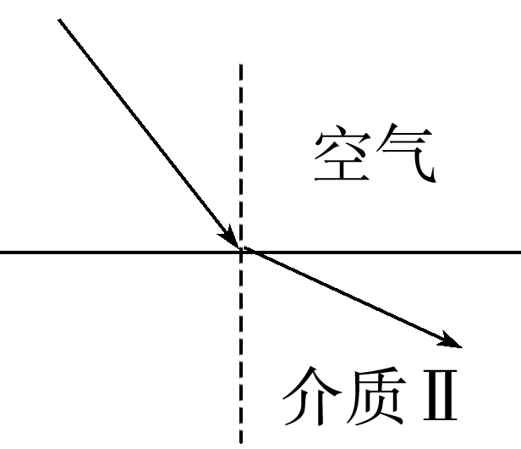

(1)该声波在介质Ⅱ中传播时的频率；

(2)该声波在介质Ⅱ中传播的速度。